Козлёнок Мармеладик подошёл к цыплёнку Фью и стал прощаться.— А куда ты уезжаешь? — спросил цыплёнок.— К бабушке в деревню. На все летние ме-ме-меся-цы. Смотри не забывай меня. А эту книжку с картин­ками я дарю тебе на память. Бери! Будешь читать — и время пролетит незаме-метно...— Ладно... — сказал цыплёнок. — Только я не знал, что ты уезжаешь, и никакого подарка тебе не приготовил. Что же тебе подарить, Мармеладик?Задумался Фью, а потом говорит:
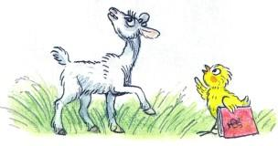
— Я дарю тебе на память... солнышко...— Солнышко? — удивился козлёнок.— Солнышко. Обыкновенное. Которое в небе горит. Ты посмотришь в деревне на солнышко — и меня вспомнишь!
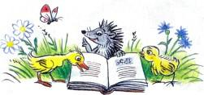
Иллюстрации В.Сутеева.

